****Programmiere einen micro:bit!

Träumst du davon deine eigenen Spiele zu programmieren oder bist du einfach neugierig darauf, was man genau beim Programmieren macht? Mit dieser Anleitung lernst du einen micro:bit Minicomputer zu steuern: Willkommen in der Welt der Programmierung!

Was ist das?

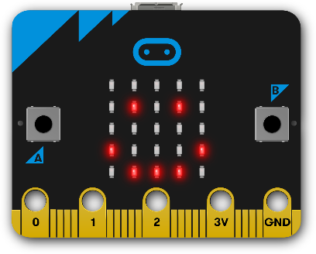Der micro:bit ist ein Minicomputer mit einem „Bildschirm“ aus 25 LED-Leuchten und einer „Tastatur“ mit 2 Tasten (A & B). Du kannst Programme auf deinem Computer schreiben und sie dann auf einem micro:bit abspielen. Auch wenn du keinen micro:bit zu Hause hast, kannst du gleich mit dem Programmieren beginnen!

**Los geht’s!**

1. Du brauchst für diese Anleitung einen micro:bit  und ein rotes Micro-USB Kabel. *Tipp:* *Falls du die Sachen nicht finden kannst, melde dich bei einem\*r Explainer\*in!*
2. Jetzt geht das Programmieren los. Öffne an deinem Computer das Programm „MakeCode for microbit“, indem du auf das -Icon auf dem Desktop klickst.
3. Erstelle ein neues Projekt, indem du auf das große 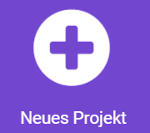-Symbol klickst.
4. Klicke nun auf und ziehe dann den \\172.16.50.5\techlab\Block_zeigeSymbol_frei.png Block mit gedrückter linker Maustaste in den Bereich rechts. Raste den Block in den „beim Start“ Block ein. Das Ergebnis sollte so aussehen:

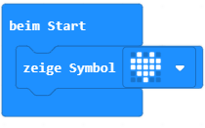

*Tipp: Im Bereich links auf deinem Bildschirm ist ein „digitaler micro:bit“. Mit ihm kannst du dein Programm testen. Er sollte jetzt ein rotes Herz anzeigen.*

1. Lade nun dein Programm auf den micro:bit! Verbinde dafür den micro:bit mit dem roten USB-Kabel mit dem Computer (*der Computer ist wahrscheinlich unter deinem Tisch angebracht*). Speichere das Programm mit einem Klick auf den -Button auf den micro:bit.   
   *Tipp: Es kann einige Sekunden dauern, bis dein Symbol angezeigt wird.*
2. Der micro:bit kann auch auf Eingaben von dir reagieren. Klicke auf  und ziehe dann den 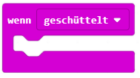 -Block in den freien Bereich rechts.
3. Ziehe ein weiteres Symbol in den „wenn geschüttelt“-Block und ändere das Symbol auf ein Symbol deiner Wahl. Klicke dafür auf das Herz und wähle dann ein neues Symbol aus. Speichere das fertige Programm auf dem micro:bit!

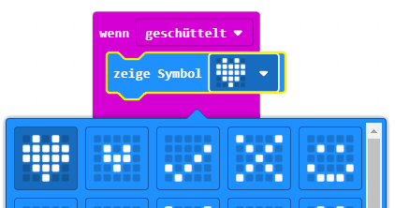

**Gratulation!** Du beherrscht jetzt die Grundlagen einen micro:bit zu programmieren. Du kannst jetzt mit neuen Blöcken experimentieren, oder auch das Bonus-Level ausprobieren.

[](https://emojipedia.org/google/android-10.0-march-2020-feature-drop/thinking-face/)

Bonus Level:

Programmiere einen „virtuellen“ Würfel! Dafür kannst du denund den -Block aus  benutzen. Lasse eine zufällige Zahl zwischen 1 und 6 auf dem Display anzeigen, wenn die der micro:bit geschüttelt wird. Viel Erfolg!

*Tipp: Klicke oben links auf das* *-Logo um zurück ins Hauptmenü zu kommen. Dort gibt es noch viel mehr Anleitungen zum Ausprobieren!*

i-=-2